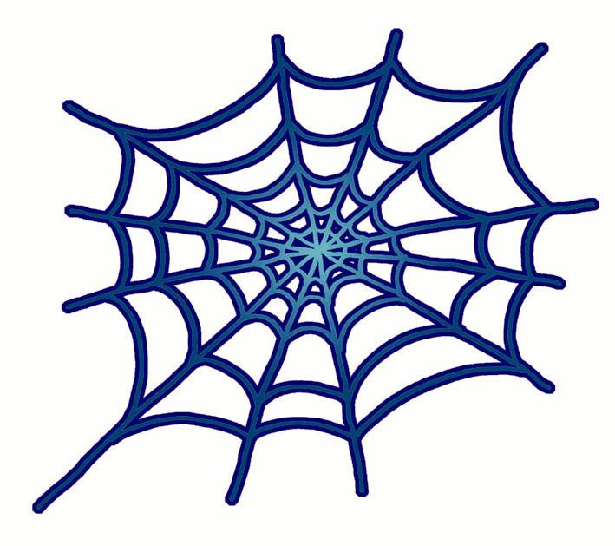
第一組
記錄： 匯報：  其他組員： | 班別： | 日期：
同學們，根據以下圖片，你認為漫畫中的主角家軒在使用互聯網時，有甚麼地方做得不對？請找出來，並填寫在空欄中。

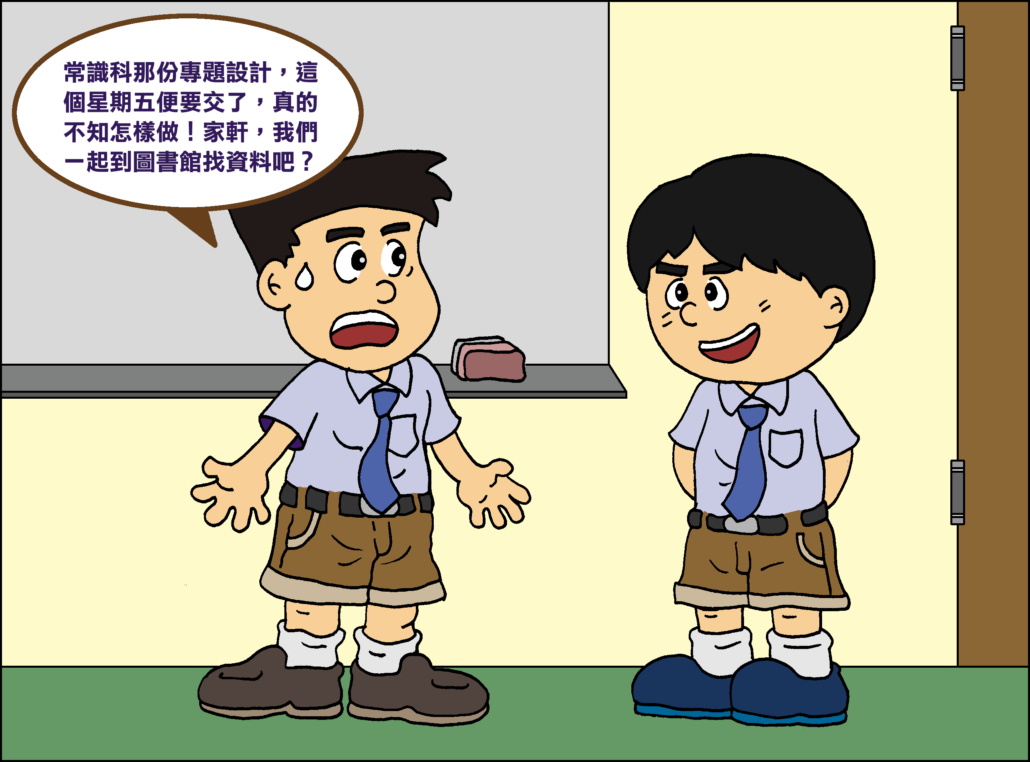
圖一

圖二

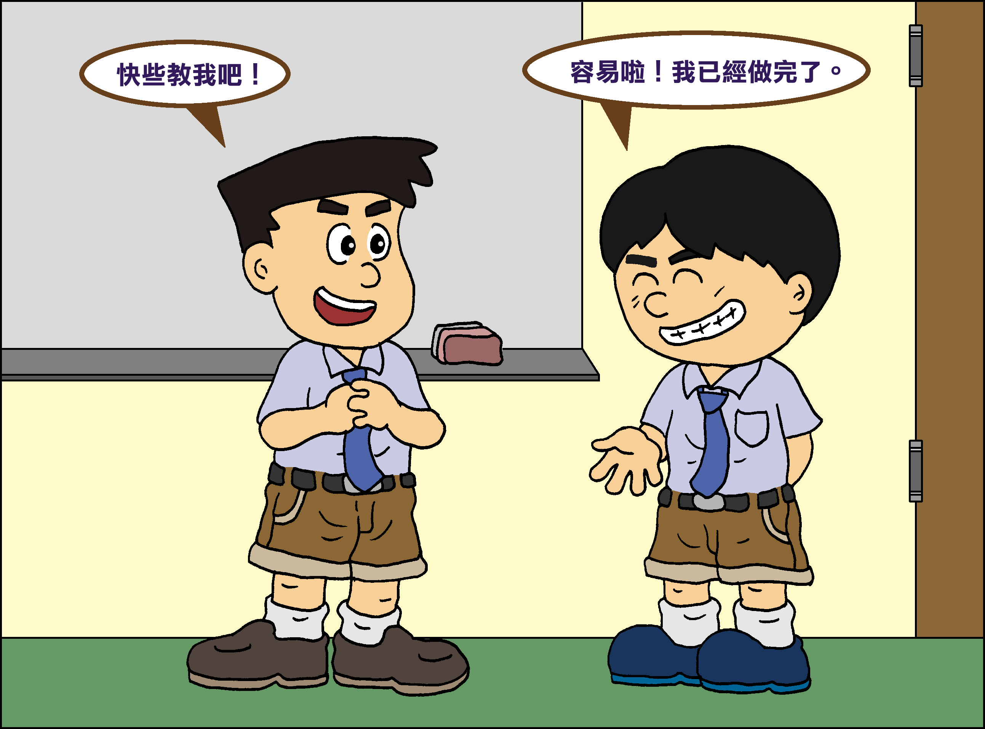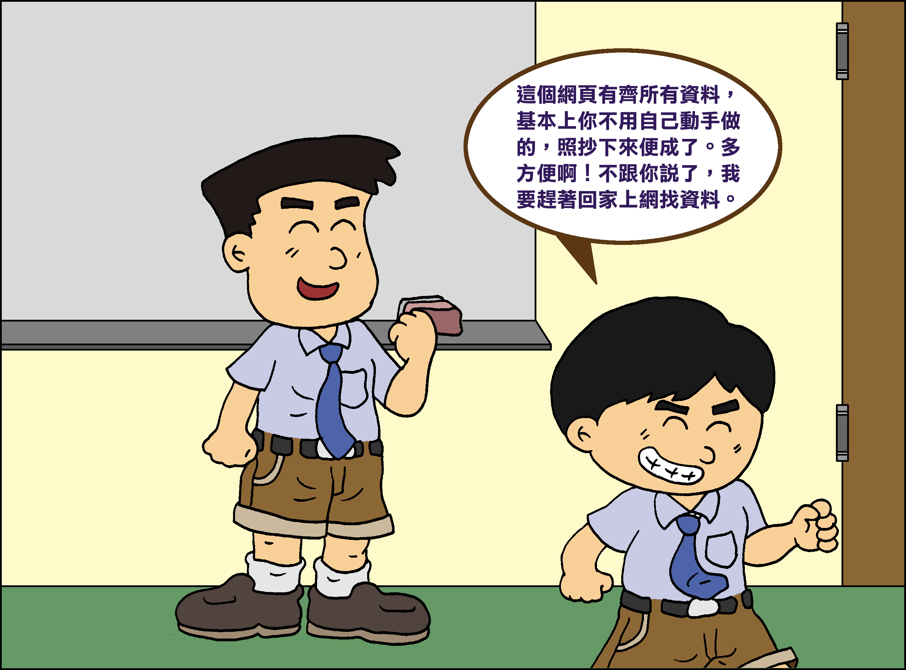
圖三3
家軒做得不對的地方：

第二組
記錄： 匯報：  其他組員： | 班別： | 日期：
同學們，根據以下圖片，你認為漫畫中的主角家軒在使用互聯網時，有甚麼地方做得不對？請找出來，並填寫在空欄中。
圖四
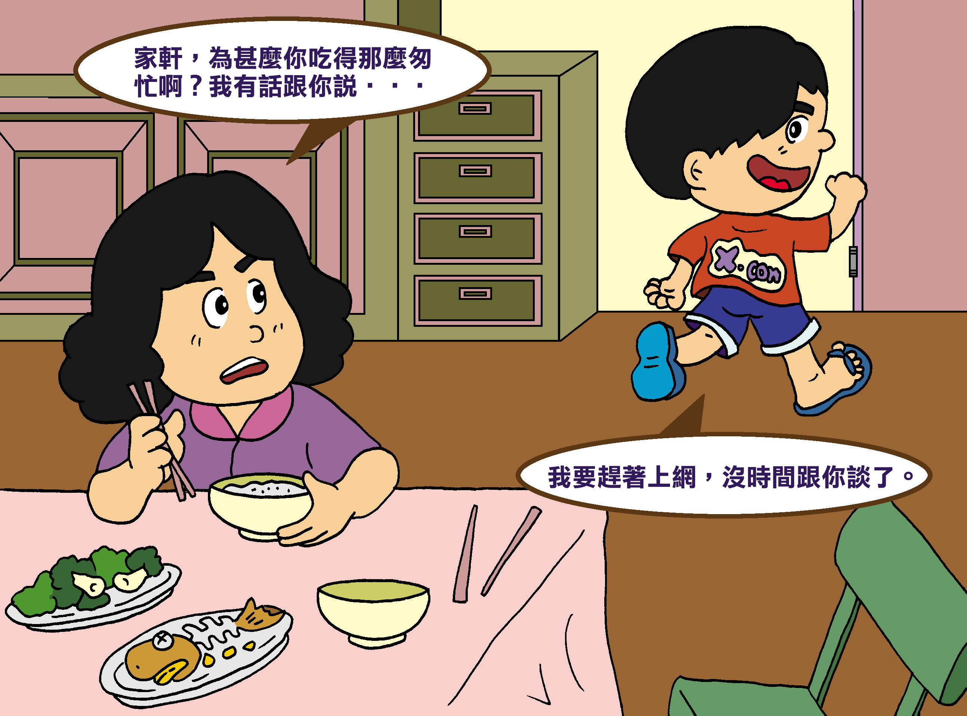
家軒做得不對的地方：

第三組
記錄： 匯報：  其他組員： | 班別： | 日期：
同學們，根據以下圖片，你認為漫畫中的主角家軒在使用互聯網時，有甚麼地方做得不對？請找出來，並填寫在空欄中。
圖五
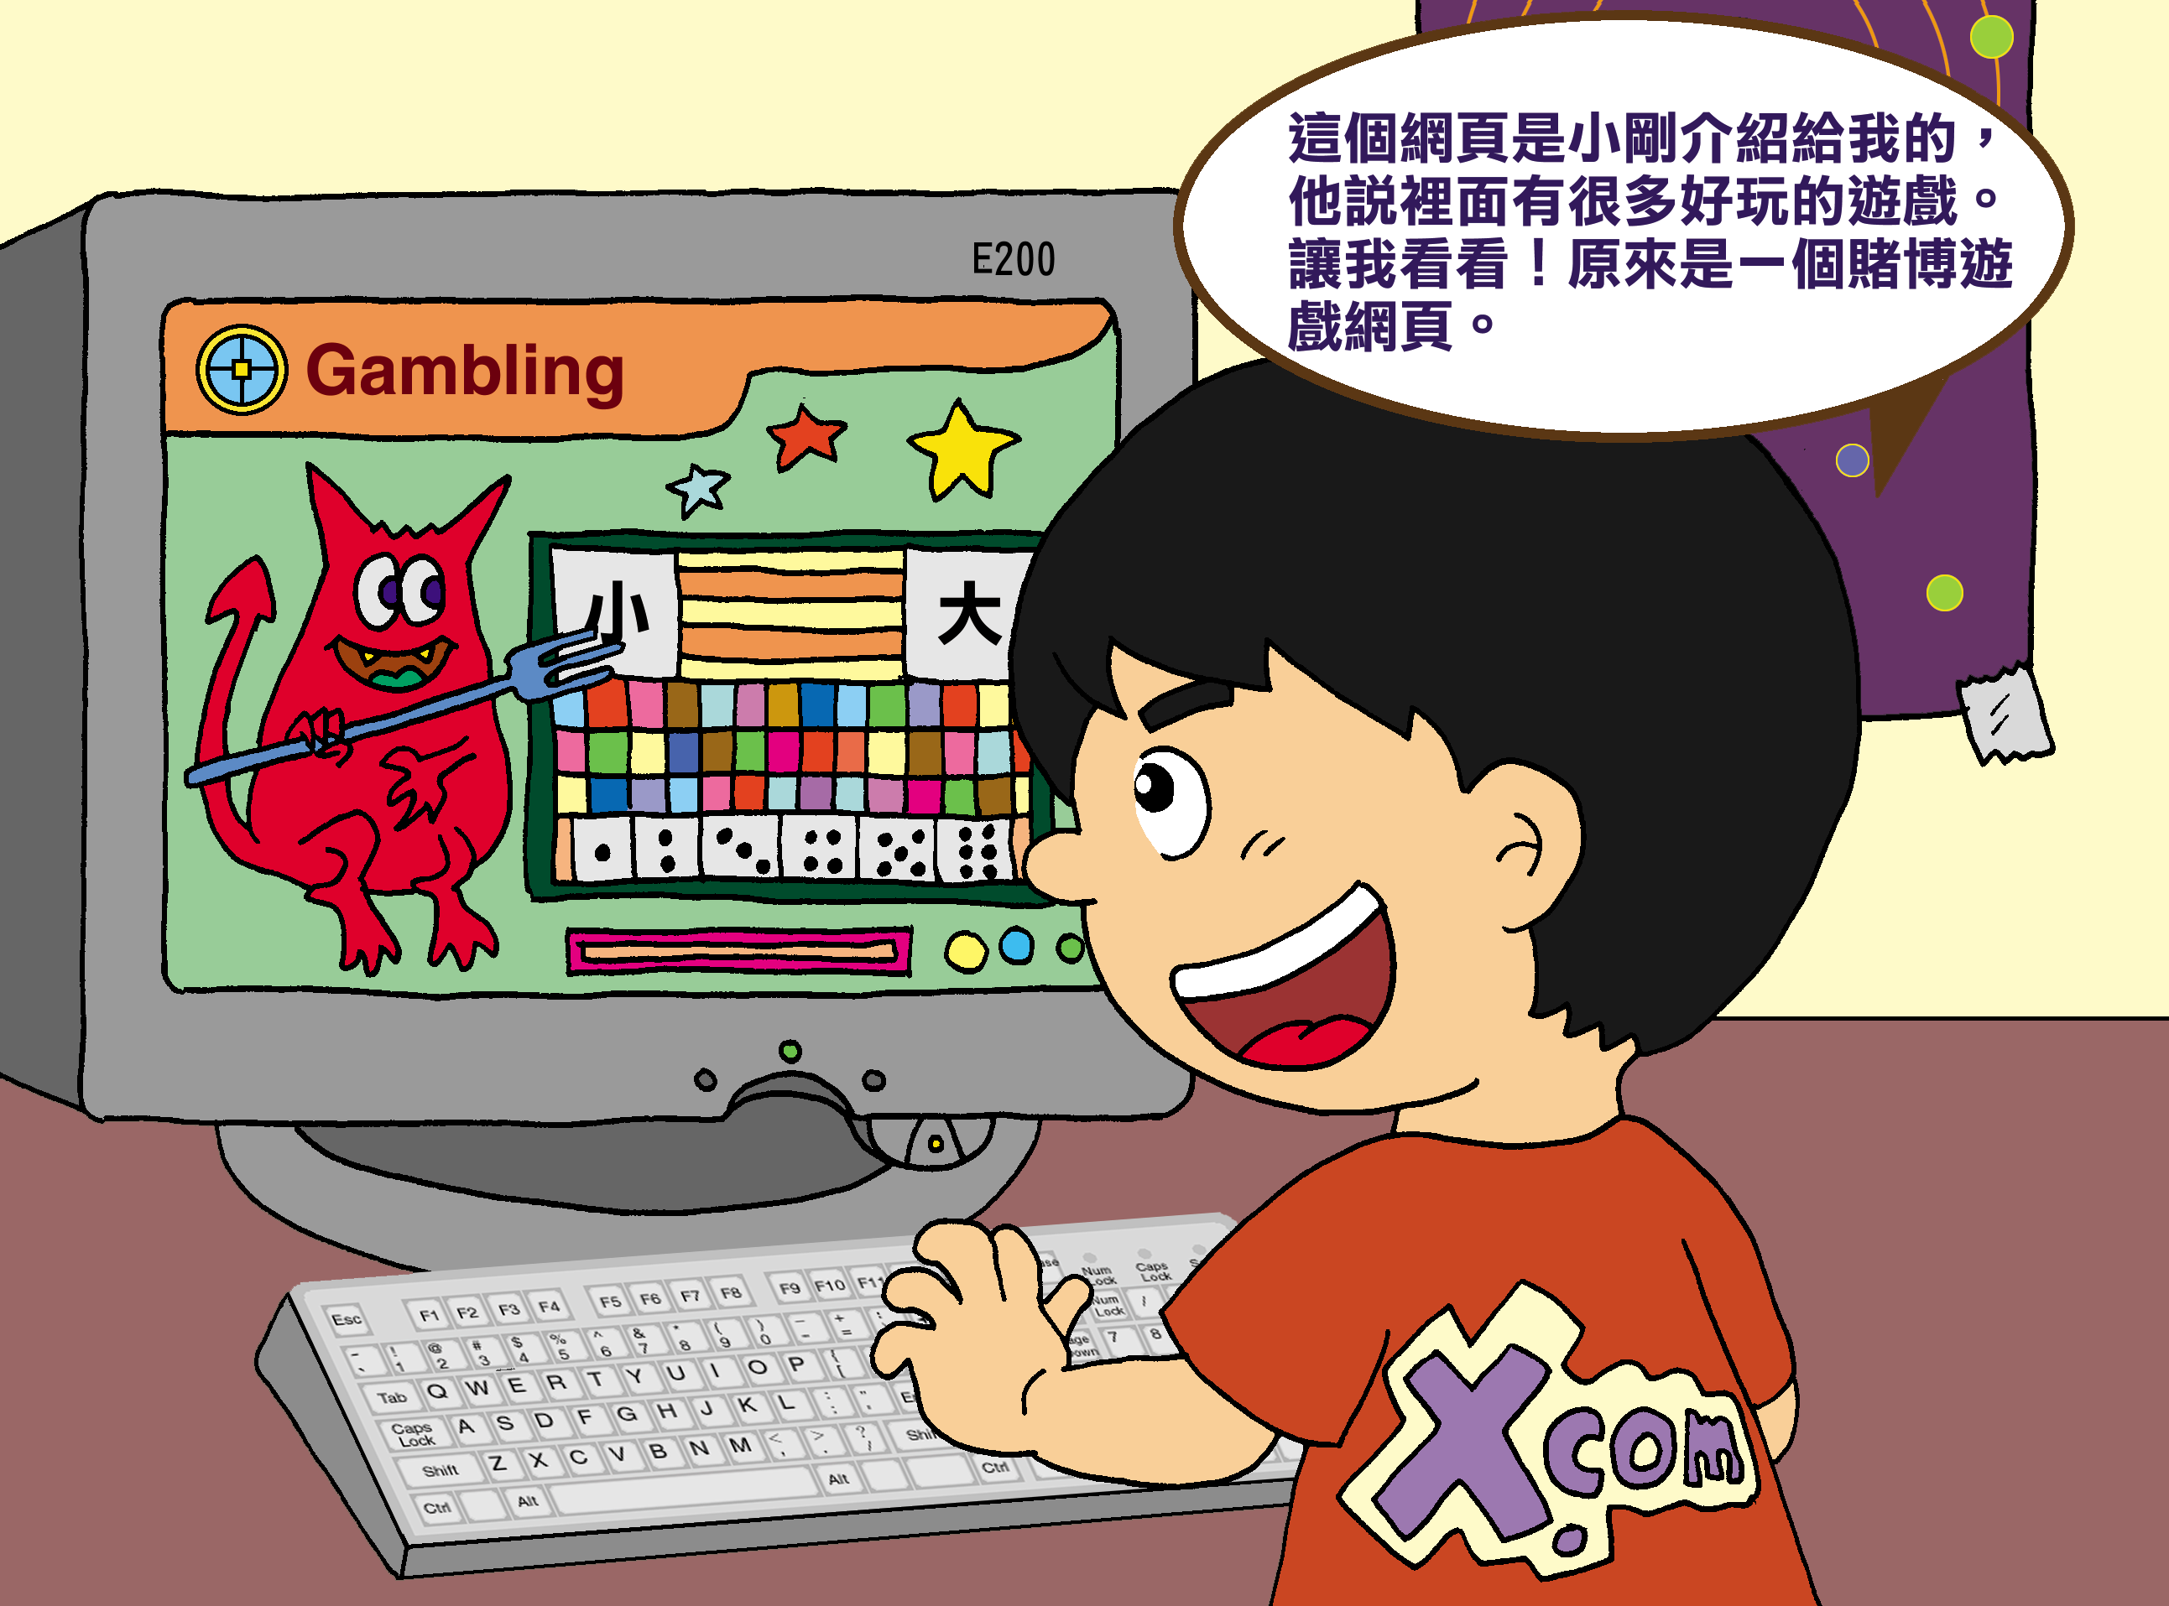
家軒做得不對的地方：

第四組
記錄： 匯報：  其他組員： | 班別： | 日期：
同學們，根據以下圖片，你認為漫畫中的主角家軒在使用互聯網時，有甚麼地方做得不對？請找出來，並填寫在空欄中。

圖六
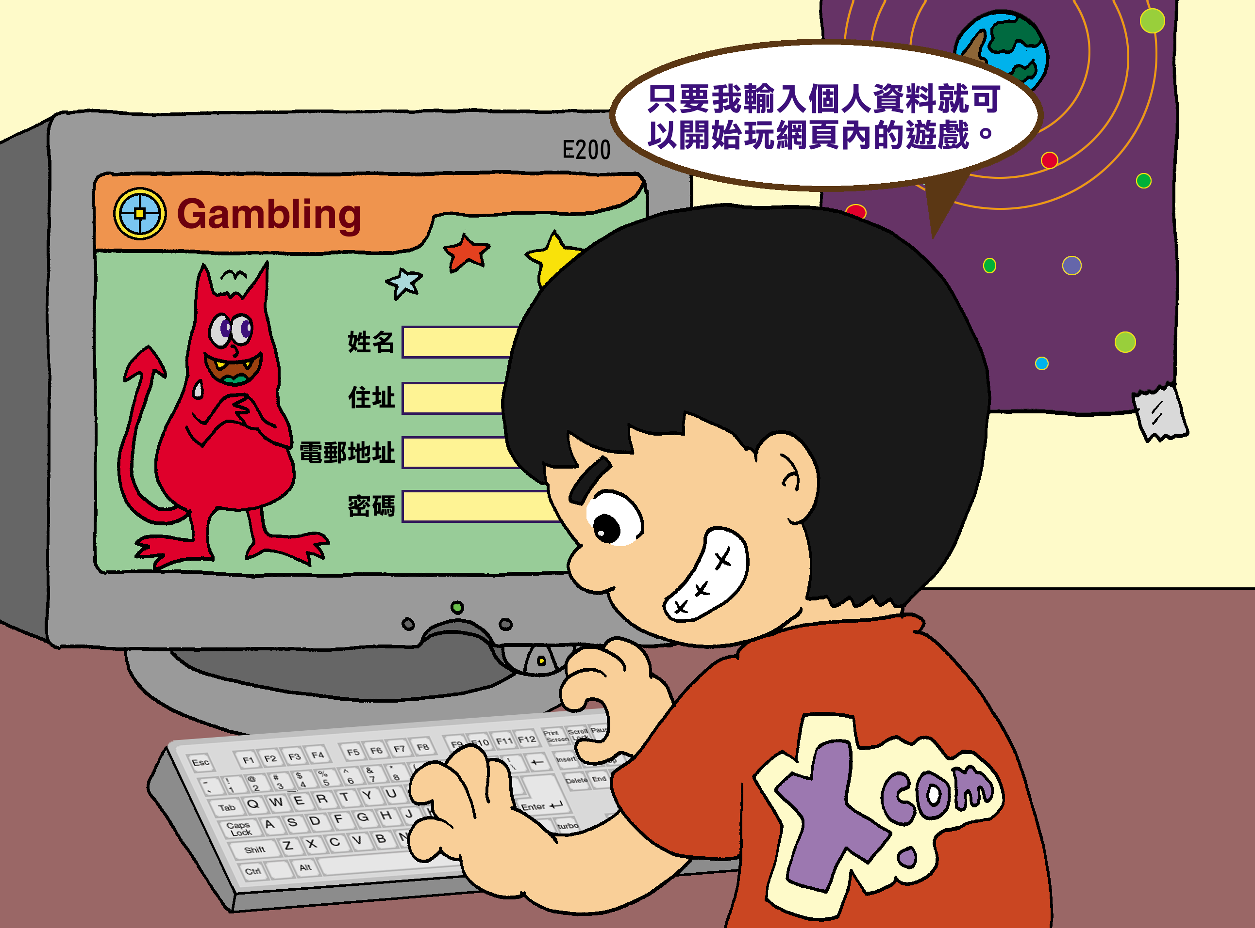
家軒做得不對的地方：

第五組
記錄： 匯報：  其他組員： | 班別： | 日期：
同學們，根據以下圖片，你認為漫畫中的主角家軒在使用互聯網時，有甚麼地方做得不對？請找出來，並填寫在空欄中。
圖七
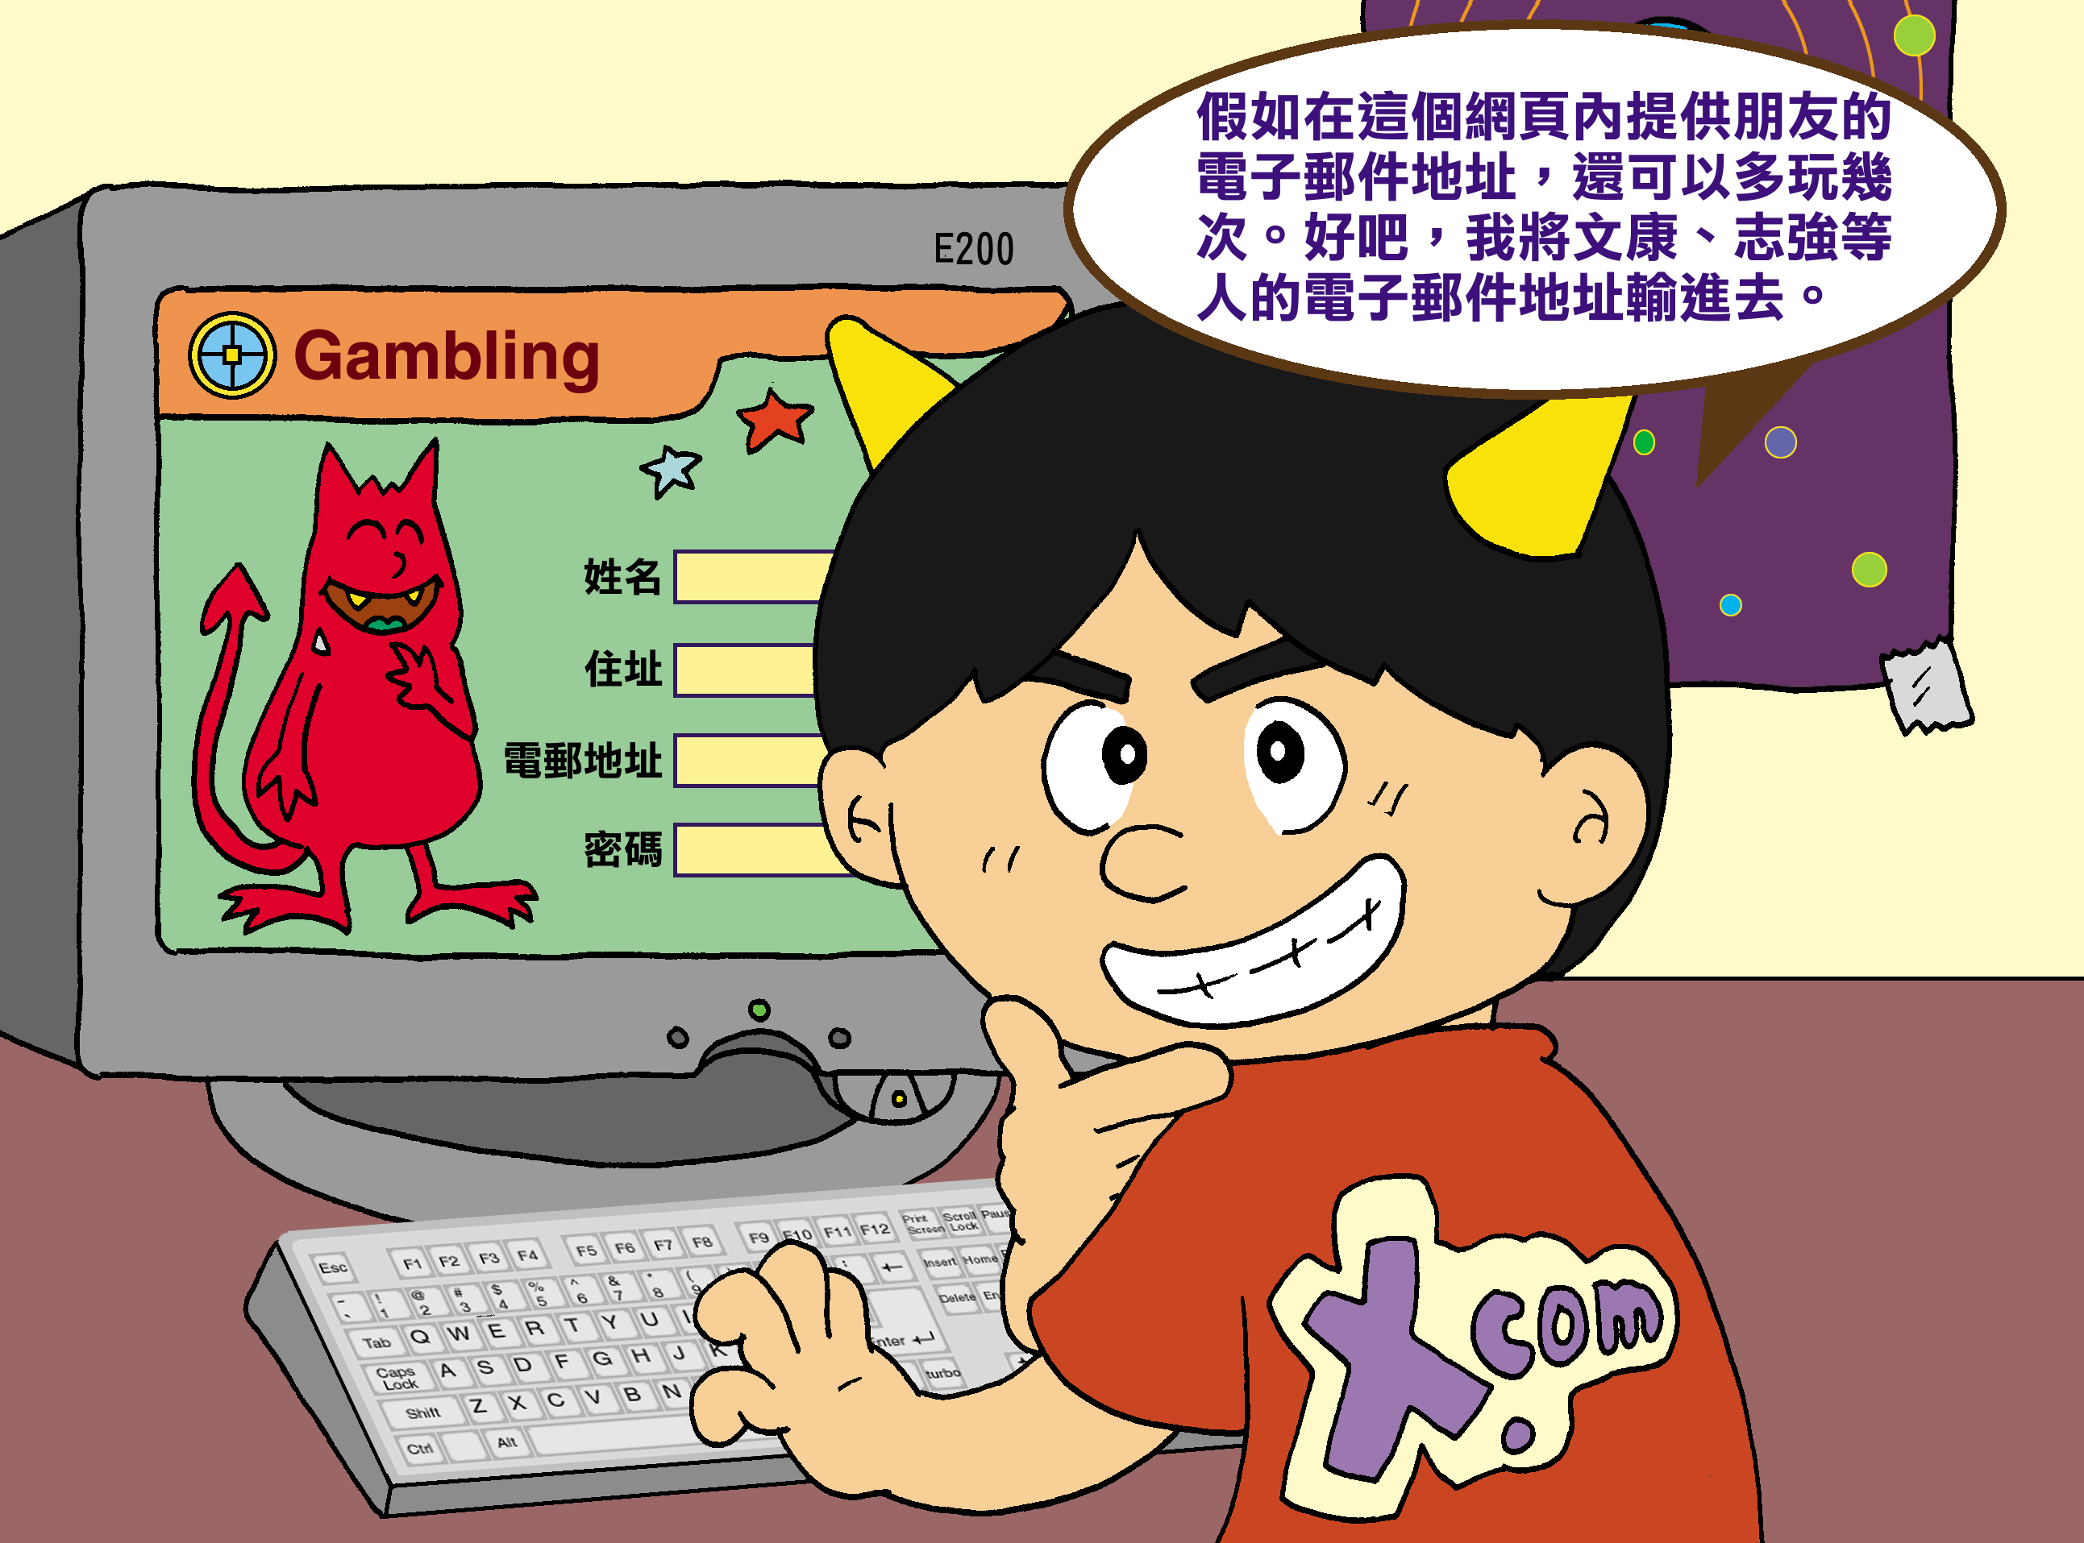
家軒做得不對的地方：

第六組
記錄： 匯報：  其他組員： | 班別： | 日期：
同學們，根據以下圖片，你認為漫畫中的主角家軒在使用互聯網時，有甚麼地方做得不對？請找出來，並填寫在空欄中。
圖八
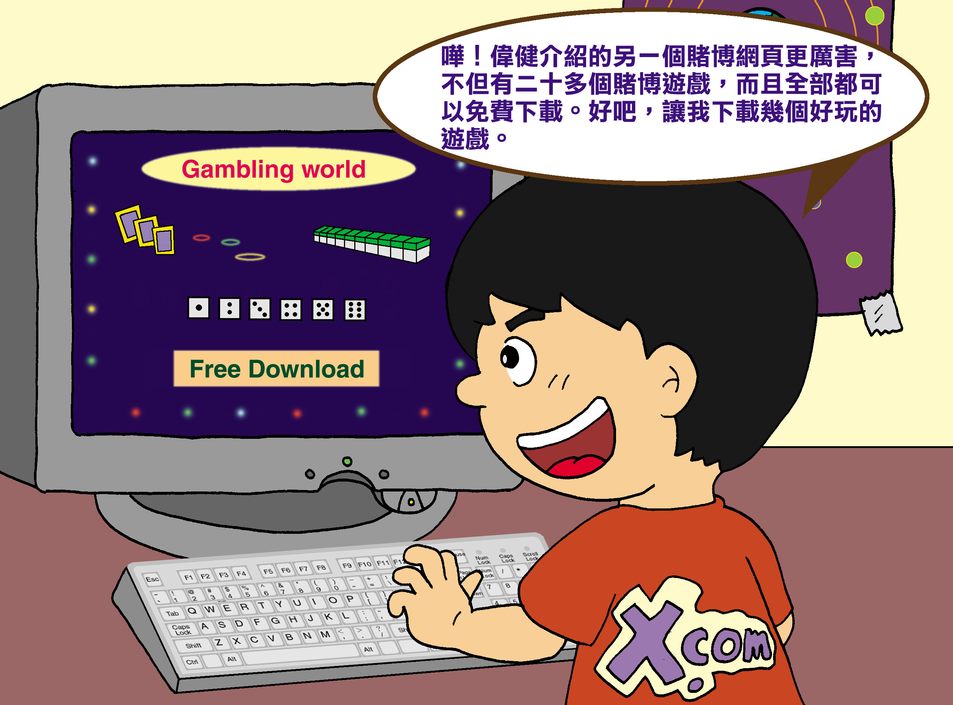
家軒做得不對的地方：

第七組
記錄： 匯報：  其他組員： | 班別： | 日期：
同學們，根據以下圖片，你認為漫畫中的主角家軒在使用互聯網時，有甚麼地方做得不對？請找出來，並填寫在空欄中。
圖九
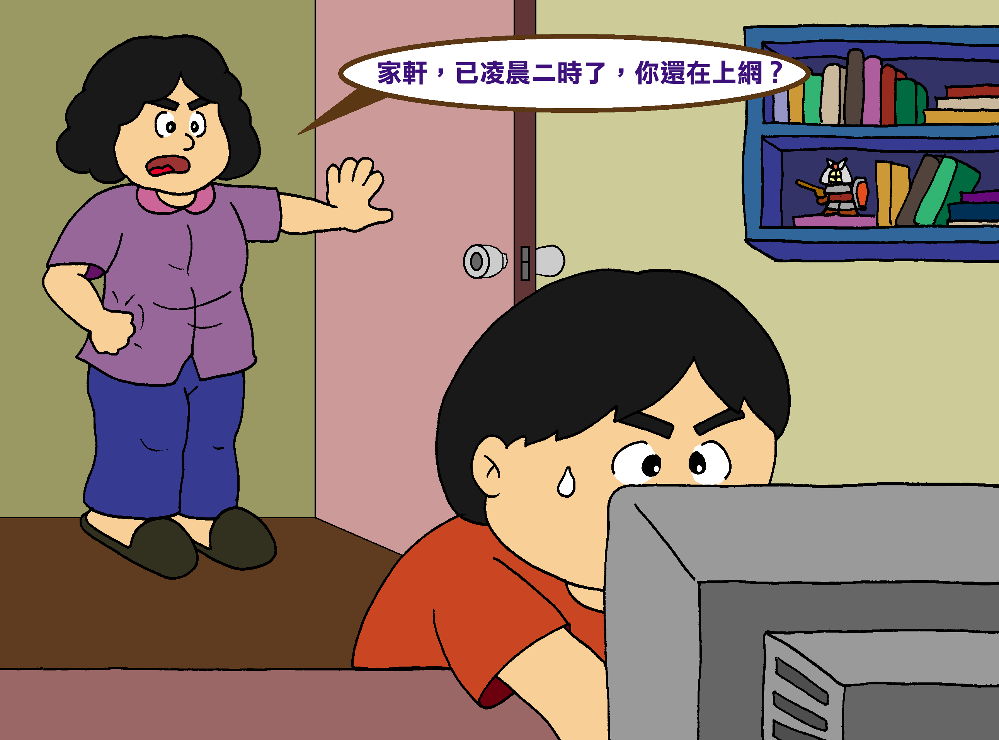

家軒做得不對的地方：

第八組
記錄： 匯報：  其他組員： | 班別： | 日期：
同學們，根據以下圖片，你認為漫畫中的主角家軒在使用互聯網時，有甚麼地方做得不對？請找出來，並填寫在空欄中。
圖十
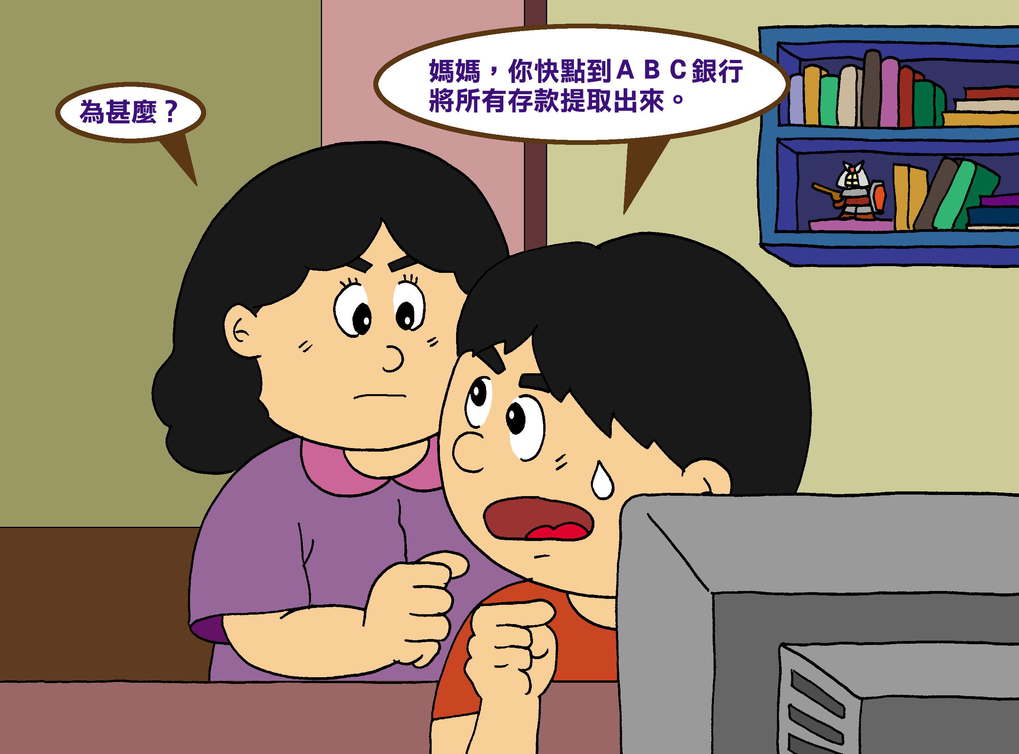
圖十一
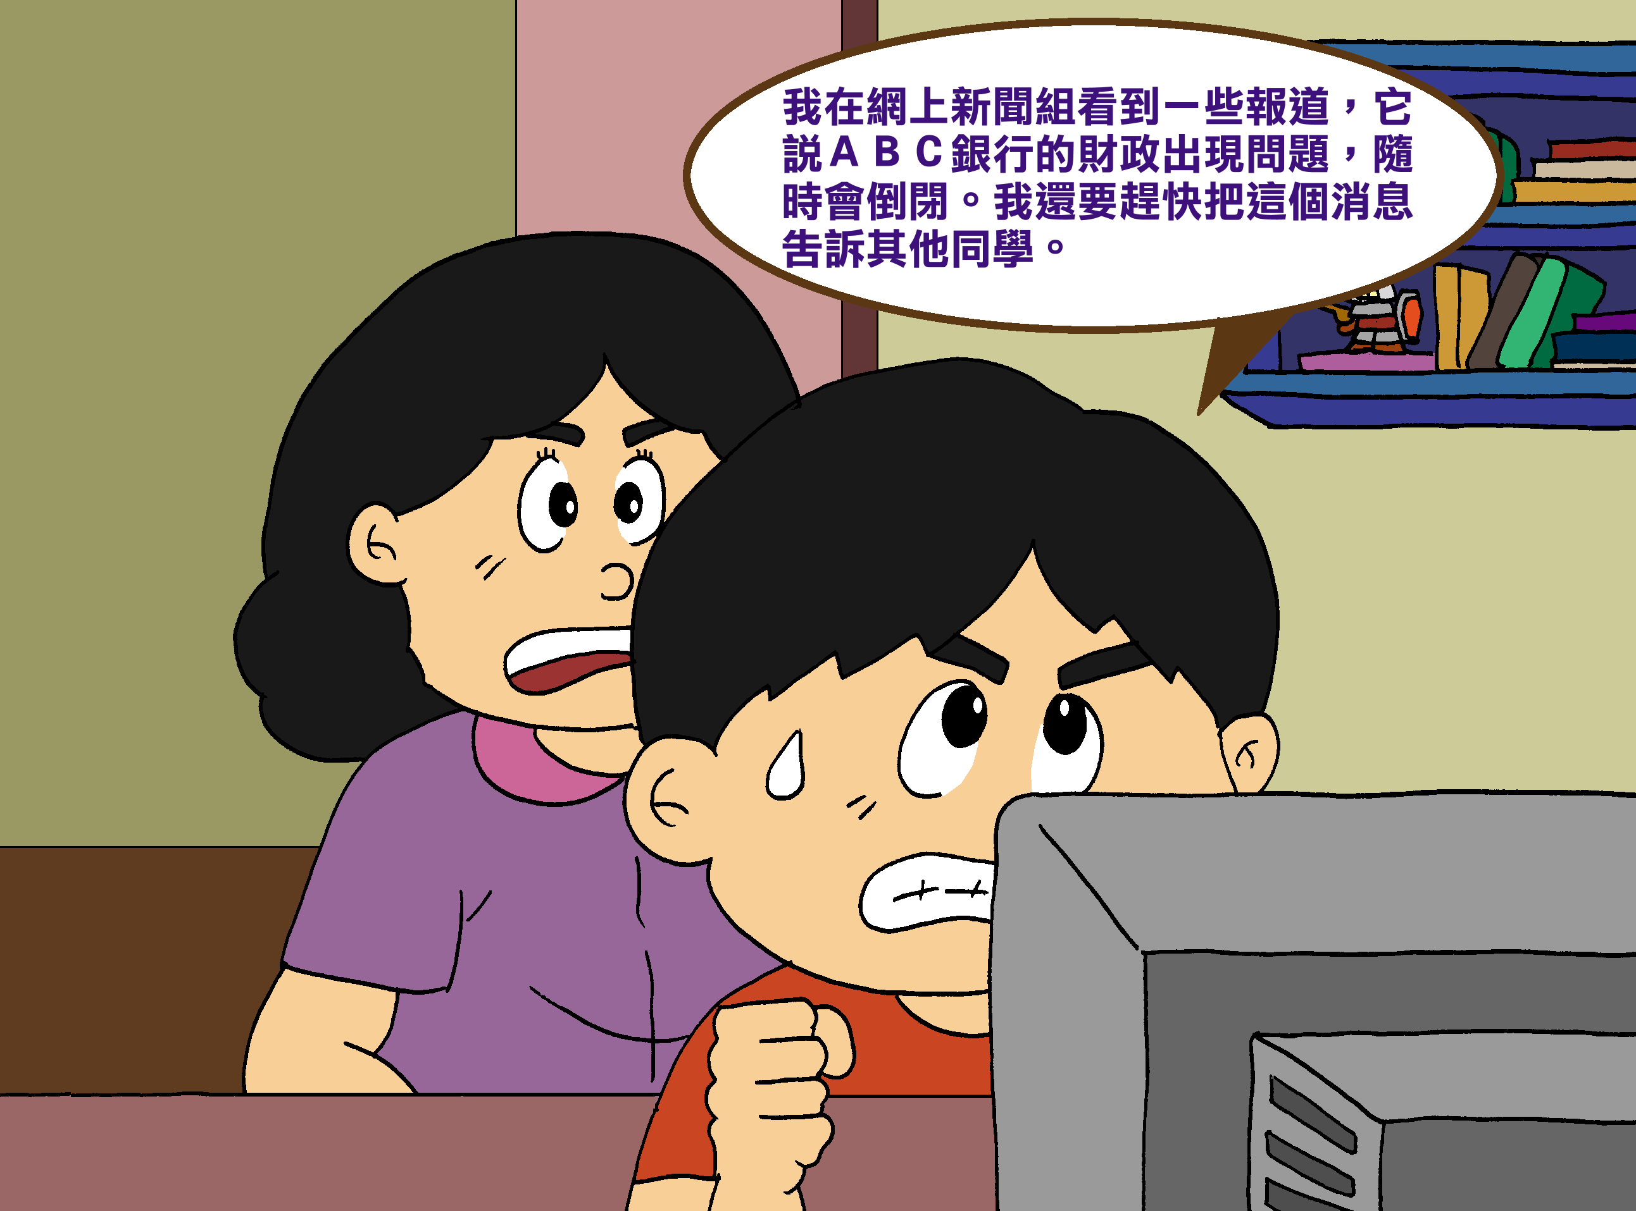

家軒做得不對的地方：

第九組

記錄： 匯報：  其他組員： | 班別： | 日期：
同學們，根據以下圖片，你認為漫畫中的主角家軒在使用互聯網時，有甚麼地方做得不對？請找出來，並填寫在空欄中。
圖十二
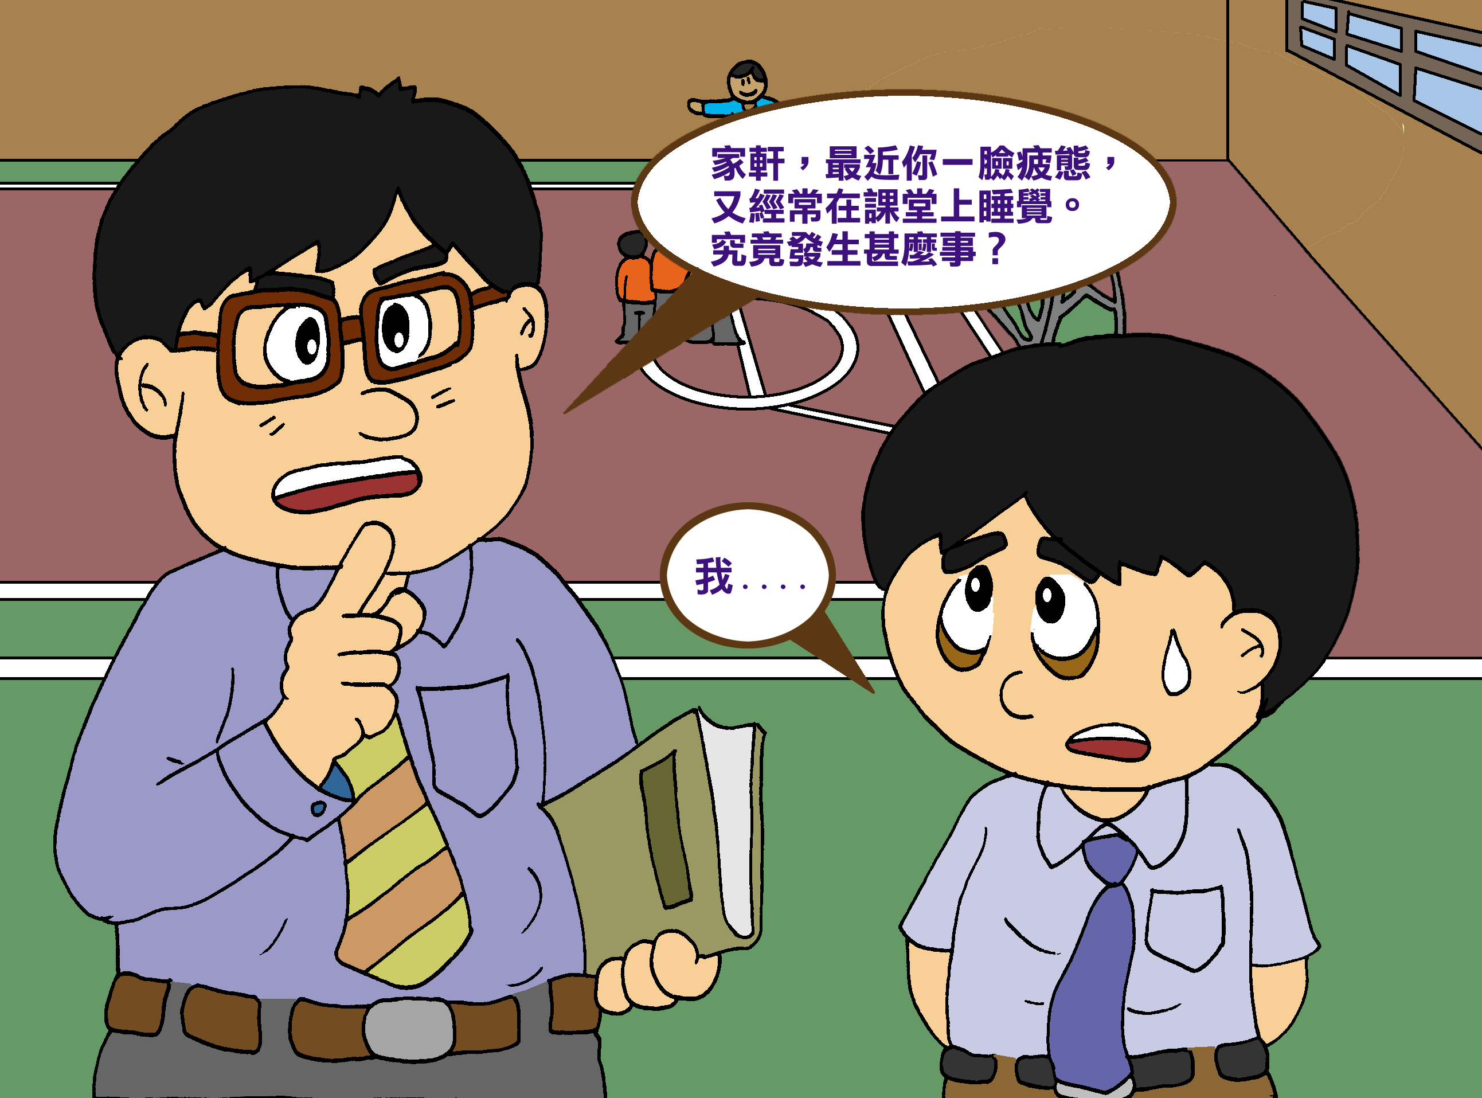
家軒做得不對的地方：

